组委会设立免费大巴车接送专业采购商到会洽谈采购
2023第四届中国（临沂）国际润滑油、脂、养护用品及应用技术设备展览会

时间：2023年11月16-18日 地点:临沂国际会展中心
邀 请 函
★活动主题: 引领润滑，创新发展
★主办单位: 中国国际贸易促进委员会临沂市委员会
★承办单位: 山东贝格国际会展有限公司
★展位预定: 唐小13853930052（微信同号）
>>>活动背景及介绍
随着我国汽车、工程机械、电力、钢铁、机床行业的快速增长，装备技术的不断提升，我国润滑油需求量持续增长，我国已成为全球第二大润滑油市场。润滑油作为不可再生的能源资源，越来越被人们所重视；随着国内的润滑油需求量的激增，我国的润滑油市场在未来的一段时间里将展现出超强的发展趋势。
在润滑油行业大好发展前景的契机下，我们将于2023年11月16－18日在临沂国际会展中心举办“2023第四届中国（临沂）国际润滑油、脂、养护用品及应用技术设备展览会”。
展会以“引领润滑，创新发展”为主题，将集中展示最新润滑油、脂、养护用品及相关应用技术设备等；同时将邀请包括来自相关行业的经销商、代理商、机械汽车销售公司、修理厂等行业以及科研机构、协会、专家、政府、相关院校、媒体机构等到场参观洽谈。通过展览展示，投资洽谈，技术研讨、信息传播等方式，为供需双方搭建交流贸易平台。以“新理念、新技术、新方案、新产品”为特点，为行业打造一个品牌展示的国际大舞台，进一步促进我国润滑油行业更好、更快的发展。
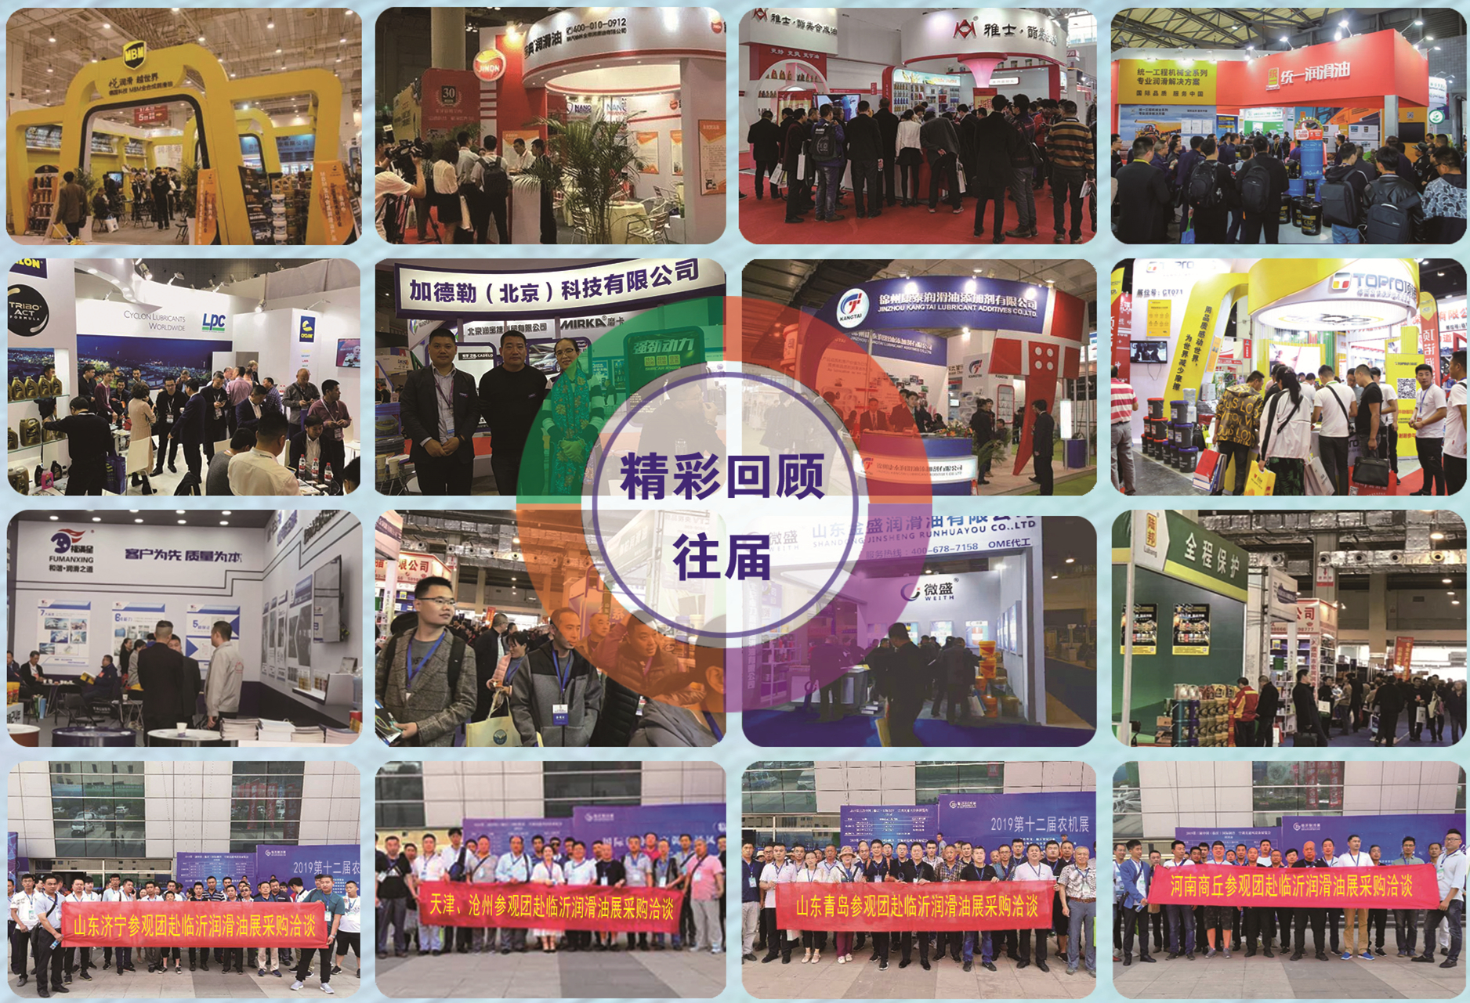
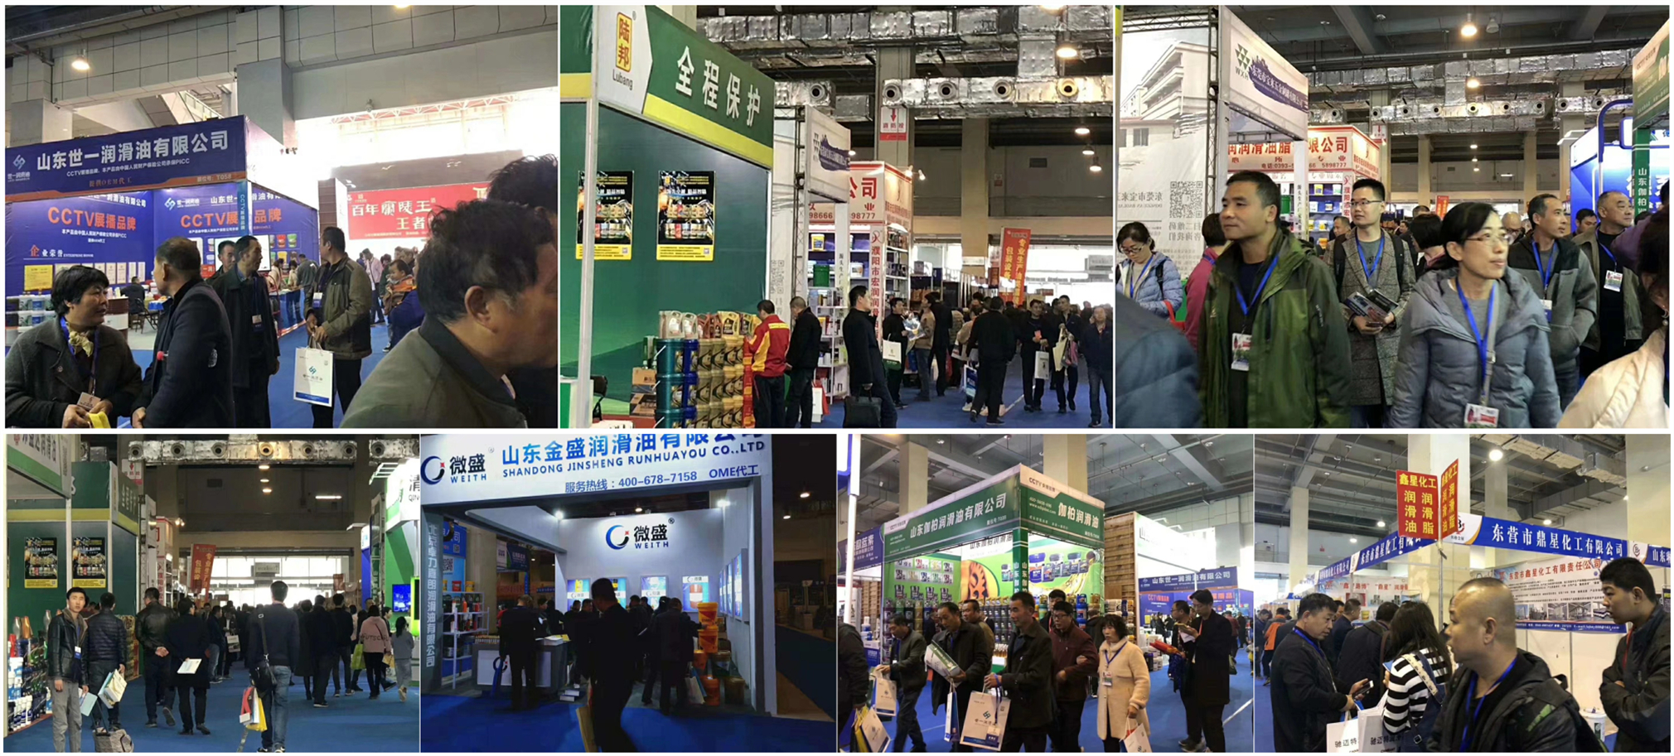
>>>日程安排
报到布展：2023年11月15-15日（09：00—17：00） 开幕时间：2023年11月16日（09：30）
展出时间：2023年11月16-18日（09：00—17：00） 撤展时间：2023年11月18日（14：00）
>>>展出范围
1、车船用润滑油、脂:柴油、发动机油、润滑脂、车辆齿轮油、船用润滑油、摩托车润滑油；
2、工业润滑油、脂:液压油、齿轮油、压缩机油、真空泵油、传导油、电器用油、橡胶专用油、导轨油、导热油、冷冻机油、链条油、食品级润滑油、轴承油、变压器油、减震器油、高温润滑油、通用油、针织机油、阻尼油、金属调质剂、设备用油脂、其他工业用油等；
3、添加剂：抗氧抗腐剂、抗磨极压剂、催化剂、抗氧防胶剂、增稠剂、防锈剂、降凝剂、破乳剂、金属钝化剂、粘度指数改进剂、消泡抗泡剂、复合剂、PH值调节剂、极压剂、清净分散剂、其他添加剂等；
4、基础油：矿物基础油、合成基础油、植物基础油；
5、金属切削液：水溶性切削液、油性切削液、挥发性冲压油、其他切削液；
6、相关仪器:润滑油品的分析仪器、检测实验仪器、模拟台架等。
7、润滑油的生产、包装、灌装：标签印刷、调和设备及评定测试仪器，全优润滑技术、评定手段和品质控制技术等；
8、润滑系统与设备:润滑系统设计、开发、维护及相关环保处理配套装备等；
9、养护用品：防冻液、制动液、冷却液、刹车油、抗磨剂、清洁燃油添加剂、清洁剂、亮洁剂、清洗剂、玻璃防雾剂、玻璃修补剂、汽车漆、漆面保护膜、积碳净、冷媒、雪种、抗磨剂、防腐剂 增效剂、改进剂、补漏剂、低温启动剂、粘合剂、密封胶等车内外养护用品。
>>>展位规格及收费标准
◆（3mx3m）国际标准展位：
单开口：RMB4000元/个；角位（双开口）：RMB4500元/个；（含：一桌两椅的接待桌一套，中文门楣，门板尺寸 长3M*宽0.3M）
◆特装展位：
特展展位规格 | 场地费 | 搭建费及所含项目 | 总费用
18m²（3m*6m） | 6000元 | 2800元（铝型材搭建，喷绘设计制作，灯光地毯，一套木质接待桌，一张洽谈桌，5把椅子） | 8800元
36m²（6m*6m） | 8800元 | 3500元（铝型材搭建，喷绘设计制作，灯光地毯，一套木质接待桌，两张洽谈桌，8把椅子） | 12300元
54m²(6m*9m) | 11800元 | 4500元（铝型材搭建，喷绘设计制作，灯光地毯，一套木质接待桌，两张洽谈桌，8把椅子） | 16300元
72m²(6m*12m) | 14800元 | 5500元（铝型材搭建，喷绘设计制作，灯光地毯，一套木质接待桌，三张洽谈桌，11把椅子） | 20300元
81m²(9m*9m) | 17800元 | 6500元（铝型材搭建，喷绘设计制作，灯光地毯，一套木质接待桌，四张洽谈桌，14把椅子） | 24300元
144²(12m*12m) | 26800元 | 9500元（铝型材搭建，喷绘设计制作，灯光地毯，一套木质接待桌，六张洽谈桌，20把椅子） | 36300元
注：垃圾清理费、管理费、电费由参展商自付(费用由展馆方收取)
>>>展会现场广告位/会刊收费标准：
名称 | 规格 | 价格（单位：元）
封面 | 21cmX28.5cm | 20000/页
封底 | 21cmX28.5cm | 12000/页
封二、三 | 21cmX28.5cm | 8000/页
彩页 | 21cmX28.5cm | 2000/页
代表证广告 | 10cmX7cm | 10000/届（只招一家赞助）
开幕式主题背景 | 15mX6m | 20000/面
主题形象门楼宇广告 | 21m*7.5m（2.2m*5.3m*4面） | 20000/个
拱门 | D=15m | 3000/个
户外广告牌（喷绘） | 6mX3m | 6000/面
刀旗 | 120cmX80cm | 50/面（共2000面）
展会主题手提袋 | 40cm*30cm*10cm | 8000/届（只招一家赞助）
套
>>>配套活动
（一）大型开幕式2023年11月16日 上午9:00－11:30
（二）2022中国（临沂）润滑油行业发展高峰论坛：邀请国内润滑油企业、经销商、润滑油使用企业负责人与国内外润滑油行业知名专家、学者，就我国润滑油产业的发展方向、宏观经济形势分析、政策取向、市场走势预测等进行对话交流。
时间：2023年11月16日 下午14:00－17:00
地点：临沂国际会展中心1号馆会议室
（三）润滑油行业新产品信息发布会（根据参展企业的需求，组织若干场信息发布会，时间根据企业登记时间先后安排）。
时间：2023年11月16日
地点：临沂国际会展中心1号馆会议室
（四）邀请知名人士参观展会：第一，能对展会的知名度和影响力提高；第二，能对媒体宣传找到助力点
>>>广告宣传计划
1、在润滑油、脂、养护用品及技术设备相关报刊、杂志宣传并做专题报道；
2、通过各级电视台、广播等宣传本次展会相关新闻、广告；
3、在润滑油、脂、养护用品行业专业网站及国内、外各大综合网站发布展会信息和专题报道，以加大宣传力度。
4、制作微信公众号，持续推广。加入润滑油、脂、养护用品及技术设备相关微信群，以红包加微信宣传方式推广。
5、微信朋友圈、今日头条、抖音、快手投放大量广告，增加宣传力度，确保参展效果。

>>>参观商与采购商实施邀约计划；；
- 实地走访：印刷30万份参观请柬、门票，免费派发至各地专业市场，邀请其前来参观、采购；派赶会专员到全国各相关展会发放请柬、门票，在国内同类展会中重点推介。
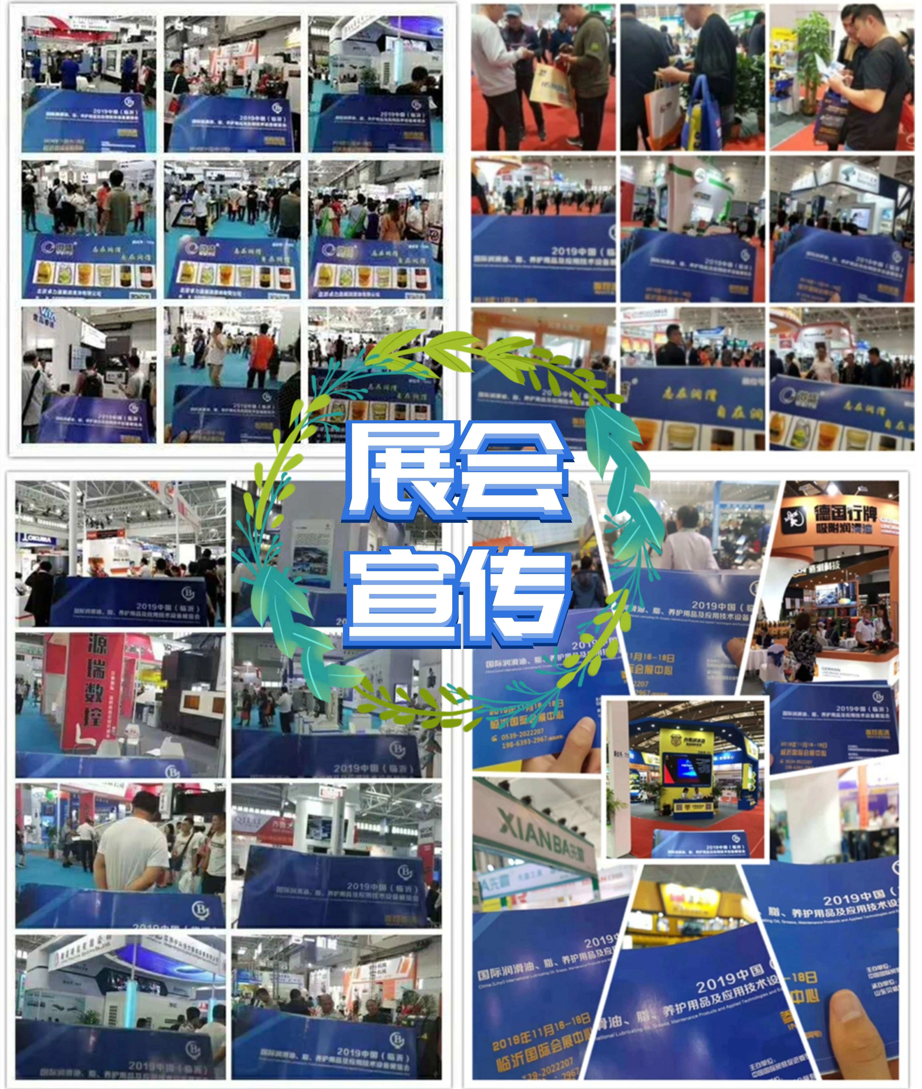

2、针对邀约：根据走访、网络、微信等获得的上万家经销商数据资源，大范围发布展会信息，对偏远省份的经销商采取电话、短信、微信、邮件、传真等方式进行预约，确保专业观众的数量与质量。
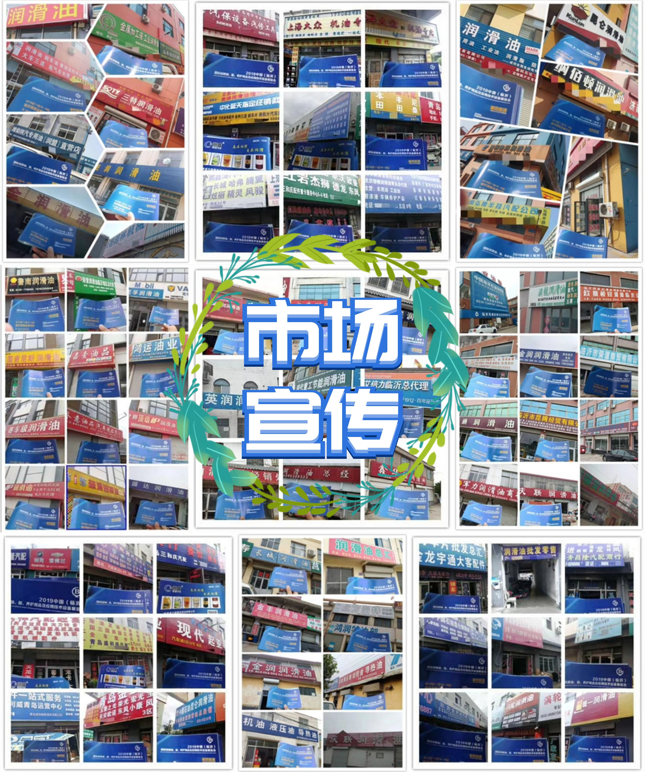
3、政府渠道：大会组织机构将会同行业主管部门下发相关文件，通知各辖区内主管单位、行业协会、润滑油、脂、养护用品及技术设备公司、经销单位、科研院校届时到会观摩交流、洽谈订货。
4、成立采购商邀请部，安排专职工作人员通过电话、信件、短信、传真等方式全方位邀请公司、经销商到会参观采购。
5、大巴免费接送：在国内主要汽配城、专业市场设置大巴车，免费接送采购商到会参观、采购。
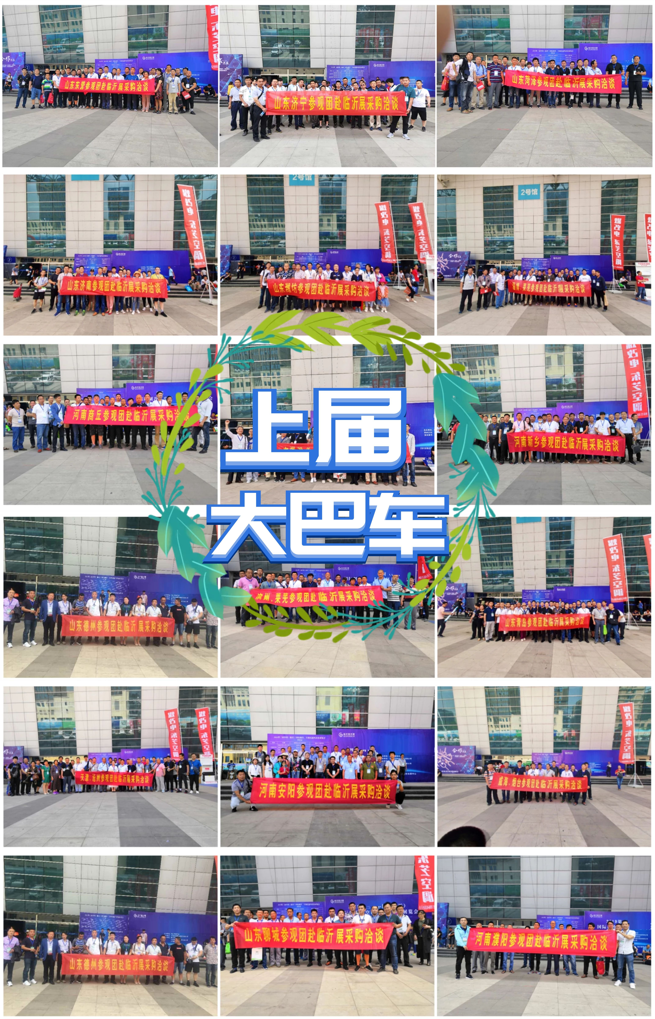
8、路费报销：对没有设置免费大巴车的区域，提供报销高速路费的办法，邀请专业观众到会参观、采购。
十三、“临沂润滑油展”举办的亮点及优势：
>>>展会亮点；
（1）大巴接送，提前预约周边地区的专业经销商、采购商、使用商，采用大巴免费接送的形式邀请前来参观、采购；
（2）报销路费：对于偏远地区的采购商、经销商，为了本届展会能够取得最佳的效果，我们采用印制不同面值的代金券以及微信后台登记等各种报名方式，届时前来参观采购的经销商只需凭借手中的代金券或微信后台报名照片即可到现场报销相应金额路费。
>>>展会优势；
（1）区位优势：临沂市位于山东省东南部，是全国地级市中人口超过一千万的三大城市之一，也是山东省面积最大、人口最多的城市。临沂地处长江三角洲和环渤海经济圈的过渡地带，离港口100多公里，铁路、高速公路四通八达，有“中国物流之都”美誉。临沂拥有全国最大的市场集群和发达的物流网络，是鲁、苏、豫、皖地区最大的商品集散地，是全国各地厂商进驻北方市场的首选之地。本届展会将充分依托临沂的区位优势，倾力打造中国北方最专业、真正为参展企业带来效益的专业行业盛会。
（2）市场优势：临沂市拥有各类批发市场133个，商户遍布临沂市各大市场内，不仅在山东省内具有重要的代表性，也对周边地区具有较强的辐射作用。以商兴城、以商带城，在临沂举办润滑油展，有着得天独厚的市场优势。
（3）权威优势：集结行业协会及政府主导部门共同打造，协会资源与政府支持强势助推，铸造最权威专业展；
（4）配套活动优势：同期举办我国润滑油行业发展高峰论坛，顶级专家学者强力助阵，为展会增色添彩，会与展完美结合，引领行业风向；
（5）展会运作团队优势：本届展会将由山东贝格国际会展有限公司全力运作，公司在临沂成功举办过二十余届大型专业展会，积累了丰富的展会举办经验，公司不仅多次被临沂市评选为会展工作先进单位，也在连续获得了“2015年度临沂商城十佳会展企业” “2015年度兰山商城十佳会展企业” “2016年度临沂商城先进会展企业” “2017年度兰山商城十佳会展企业” “2018年度临沂商城十佳会展企业”的殊荣。多年来，我公司通过对会展业的深刻洞察和专业的活动策划安排，不但引领业界对行业发展趋势进行思考和探索，也积极促进了行业的发展与交流。本届展会在借鉴以往成功办展经验的基础上，将牢固树立精心运作、精细管理和精诚团结的意识，为参展商提供更好的服务，力争把本届展会办成专业度最高、辐射范围最广的国家级行业盛会。贝格会展将凭借专业的团队优势，全心为企业打造展示推广平台，帮助企业全面提升企业形象及企业知名度。
（6）宣传优势：展会与国内近百家家专业媒体一直保持着良好的战略合作伙伴关系，本届展会将继续保证在立足临沂的基础上，通过各种媒介、途径、形式、手段进行广泛的市场宣传推广，不仅让临沂周边各省市接收到展会信息，也让展会信息辐射全国各地甚至偏远地区，吸引国内不同地区的经销商、采购商到会参观采购
>>>参展基本收获；
1、寻找代理，开拓海内外润滑油行业市场；
2、展示新技术及新产品的有效平台；
3、增加产品的销售额，现场可直接签单、成交；
4、与相关行业的决策者进行面对面交流；
5、开发新客户、加强与现有客户关系；
6、展示企业形象，扩大企业的影响力。
>>>参展程序；
1、参展单位请详细填写《参展合同》，并加盖公章后传真或交寄至大会组委会。
2、企业报名后5个工作日内将参展费用汇入大会组委会指定帐号，从而确定展位；
3、展位、广告等由组委会统一安排“先申请、先付款、先分配”，协办单位可优先安排。
4、已报名参展企业因自原因不能参展，所缴费用不作返还,所订展位由主办方全权处理；
5、服从展会总体布局，组织单位有权在必要时对个别展台位置进行调整。因不可抗拒的因素如自然灾害，政府行为，社会异常事件等，组织单位可以延迟或取消展会。
>>>参展须知；
1、特别提示：所租用展位严禁转租、转售展位。不准展出假冒侵权产品,以及在展厅内现场零售展品或出售其他商品。一经发现组委会将取消参展资格，展位费用不再退还。不准在通道上堆放物品。
2、参展企业须是国内外行业内知名企业，要求生产企业三证齐全，参展产品必须是优质合格产品。

>>>参展单位指定汇款对公账号；
开户名称：山东贝格国际会展有限公司
银行账号：698842898
开户行：民生银行临沂西城支行
>>>组委会联系方式；
联系人：唐小
手机号：13853930052（微信同号）
电话/传真：0539—2022207
QQ/邮箱：1292546390 1292546390@qq.com
地址：临沂市东方慧景24楼（北京路与沭河路交汇处）

山东贝格国际会展有限公司
2020、12、26

